# 创建CDN终结点失败

CDN部署

**问题：**

创建CDN终结点没有反应

**现象1：**

客户周五创建了CDN没有显示正在验证，也没有失败。CDN创建终结点个数没有增加。

**问题原因1：**

备案号必须和域名绑定，如果不符，CDN终结点会创建失败。

**解决方法1：**

申请正确的备案号

**现象2：**

当正确的申请并使用了备案号之后，任然发现不成功，如下图：

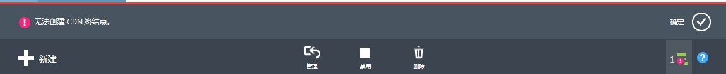

**问题原因2：**

域名在CDN provider上（在本case中是CNC “ChinaNetCent“）上已经存在，所以创建失败。

**解决方法2：**

对于域名在CNC上存在的情况：

1. 如果用户曾经不是通过Azure CDN在CNC上创建过某个域名，例如contoso.cn，需要客户自己将在CNC上创建的域名（contoso.cn）删除之后，再通过Azure创建。
2. 如果客户是使用CCIH提供的CDN服务，请向微软支持团队反应。

**其他资源：**